Dělitelnosti přirozených čísel:
Teorie – přečti si:
V této hodině se naučíme jak poznat, že je číslo dělitelné třemi – tedy že po vydělení trojkou mi vyjde zbytek nula.
Není to tak jednoduché jako u pravidla pro dvojku, pětku a desítku – což již umíme, ale nebojte se, zase tak složité to není.

Postup:
Mám číslo 1 929 a bez dělení chci zjistit, zda je číslo dělitelné třemi.
- Udělám takzvaný ciferný součet – tedy sečtu všechny číslice, ze kterých se číslo 1 929 skládá:
V našem případě: 1 + 9 + 2 + 9 = 21
- Ověřím, zda číslo, které mi vyšlo, lze vydělit třemi a vyjde mi zbytek nula.

21 : 3 = 7 zbytek 0

- Pokud po vydělení ciferného součtu třemi je opravdu zbytek nula, je i původní číslo dělitelné třemi beze zbytku.

Závěr: Číslo 1 929 je dělitelné třemi.

- Pokud by mi vyšel nenulový zbytek, ani původní číslo by nebylo dělitelné třemi beze zbytku.

Další příklady:
Číslo | Ciferný součet pro dané číslo | Je ciferný součet dělitelný třemi | Závěr pro původní číslo
24 608 | 2 + 4 + 6 + 0 + 8 = 20 | 20 : 3 = 6 zb. 2 | Číslo 24 608 není dělitelné 3
7 827 | 7 + 8 + 2 + 7 = 24 | 24 : 3 = 8 zb. 0 | Číslo 7 827 je dělitelné 3
66 666 | 6 + 6 + 6 + 6 + 6 = 30 | 30 : 3 = 10 | Číslo 66 666 je dělitelné 3
Procvičení:
- Přiřaď, co patří k sobě:

- Číslo je dělitelné dvěma | - Jestliže má na místě jednotek nulu nebo pětku
- Číslo je dělitelné pěti | - Jestliže je součet jeho cifer dělitelný třemi
- Číslo je dělitelné desíti | - Jestliže se jedná o sudé číslo - má na místě jednotek 0,2,4,6,8
- Číslo je dělitelné třemi | - Jestliže má na místě jednotek nulu

- Urči, zda jsou daná čísla dělitelná třemi:
Číslo | Ciferný součet pro dané číslo | Je ciferný součet dělitelný třemi | Závěr pro původní číslo ANO/NE
409
2 751
394
21 792

- Napiš prvních deset násobků čísla 3:
3

- V zápisu nahraďte hvězdičku číslicí tak, abyste dostali:
 | číslo | Jakým číslem lze nahradit hvězdičku - hledej co nejvíce řešení
Číslo dělitelné dvěma | 52 35*
Číslo dělitelné pěti | 52 35*
Číslo dělitelné deseti | 52 35*

- V zápisu nahraďte hvězdičku číslicí tak, abyste dostali číslo dělitelné 3
Číslo | Ciferný součet pro dané číslo | Kolik musím „dodat“, aby vzniklo číslo dělitelné 3 | Vznikne číslo  (případná další řešení)
Vzorový příklad:  70* | 7 | Nejbližší větší násobek tří po 7 je 9, takže musím dodat 2  (7 + 2= 9) | 702  (řešením by byly i další násobky 3, takže 702 + 3 = 705, 705 +3 = 708)
1 5*68
3 7*69
4*8

- Vypiš ze skupiny čísel
1 832 1 116 156 000 780 475
1 251 368 712 22 260 900
Čísla dělitelná dvěma (sudé číslo):
Čísla dělitelná třemi (ověřuj ciferný součet):
Čísla dělitelná pěti (na konci 0 nebo 5):
Čísla dělitelná 10 (na konci 0):

- U čísla 8 051 zaměňte podle potřeby pořadí číslic tak, aby nově vzniklá čísla byla:
 | Hledej více řešení
dělitelné dvěma | Např. 8 510,
dělitelná pěti
dělitelná deseti

Pro ty, kteří chtějí ještě řešit „něco navíc“:
Kdo chce, může se navíc naučit, jak poznám, že je číslo dělitelné devíti.
Postup je stejný, jako pro trojku: udělám ciferný součet čísla, a pokud je ciferný součet dělitelný devíti, je i číslo samo dělitelné devíti.
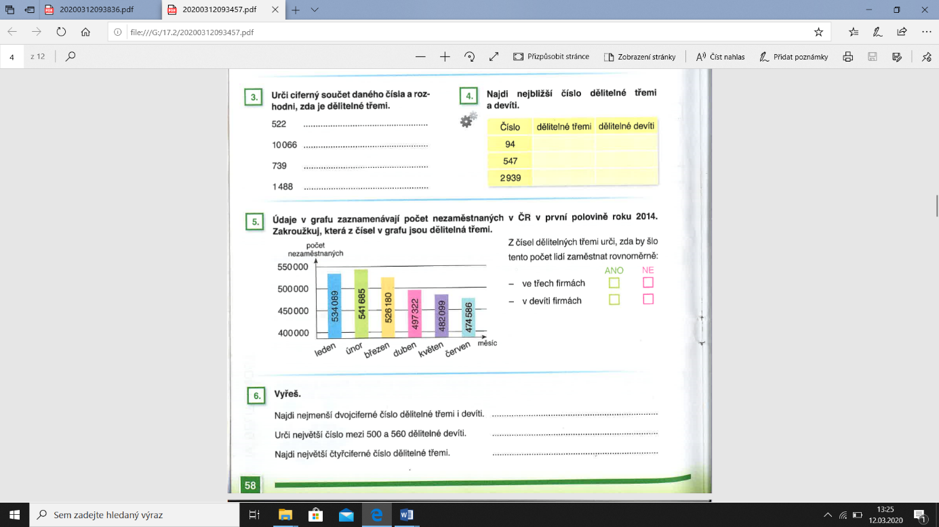

Řešení:
- Přiřaď, co patří k sobě:

- Číslo je dělitelné dvěma | - Jestliže má na místě jednotek nulu nebo pětku
- Číslo je dělitelné pěti | - Jestliže je součet jeho cifer dělitelný třemi
- Číslo je dělitelné desíti | - Jestliže se jedná o sudé číslo - má na místě jednotek 0,2,4,6,8
- Číslo je dělitelné třemi | - Jestliže má na místě jednotek nulu
Řešení: 1c, 2A, 3D, 4B
- Urči, zda jsou daná čísla dělitelná třemi:
Číslo | Ciferný součet pro dané číslo | Je ciferný součet dělitelný třemi | Závěr pro původní číslo ANO/NE
409 | 13 | NE | NE
2 751 | 15 | ANO | ANO
394 | 16 | NE | NE
21 792 | 21 | ANO | ANO

- Napiš prvních deset násobků čísla 3:
3 6, 9, 12, 15, 18, 21, 24, 27, 30

- V zápisu nahraďte hvězdičku číslicí tak, abyste dostali:
 | číslo | Jakým číslem lze nahradit hvězdičku - hledej co nejvíce řešení
Číslo dělitelné dvěma | 52 35* | 0,2,4,6,8
Číslo dělitelné pěti | 52 35* | 0,5
Číslo dělitelné deseti | 52 35* | 0

- V zápisu nahraďte hvězdičku číslicí tak, abyste dostali číslo dělitelné 3
Číslo | Ciferný součet pro dané číslo | Kolik musím „dodat“, aby vzniklo číslo dělitelné 3 | Vznikne číslo  (případná další řešení)
Vzorový příklad:  70* | 7 | Nejbližší větší násobek tří po 7 je 9, takže musím dodat 2  (7 + 2= 9) | 702  (řešením by byly i další násobky 3, takže 702 + 3 = 705, 705 +3 = 708)
15 *68 | 1+ 5+ 6 + 8 = 20 | Nejbližší násobek 3 je 21 – schází 1 | 15 168  (ale i 15 468, 15 768)
37 *69 | 3 + 7 + 6 + 9 = 25 | Schází 2 | 37 269  (ale i 37 569, 37 869)
4*8 | 4 + 8 = 12 | Schází 0 | 408  (ale i 438, 468, 498)

- Vypiš ze skupiny čísel
1 832 1 116 156 000 780 475
1 251 368 712 22 260 900
Čísla dělitelná dvěma (sudé číslo): 1 832, 1 116, 156 000, 780, 368, 712, 22 260, 900
Čísla dělitelná třemi (ověřuj ciferný součet):1 116, 156 000, 780, 1 251, 22 260, 900
Čísla dělitelná pěti (na konci 0 nebo 5): 156 000, 780, 475, 22 260, 900
Čísla dělitelná 10 (na konci 0): 156 000, 780, 22 260, 900

- U čísla 8 051 zaměňte podle potřeby pořadí číslic tak, aby nově vzniklá čísla byla:
 | Hledej více řešení
dělitelné dvěma | Např. 8 510, 5 810, 5 108, …  (na konci musí být 0 nebo 8)
dělitelná pěti | Např. 8 015, 1 850, …  (na koci musí být 5 nebo 0)
dělitelná deseti | Např. 8 510, 5 180,..  (na koci musí být 0)

Pro ty, kteří chtějí ještě řešit „něco navíc“:
Kdo chce, může se navíc naučit, jak poznám, že je číslo dělitelné devíti.
Postup je stejný, jako pro trojku: udělám ciferný součet čísla, a pokud je ciferný součet dělitelný devíti, je i číslo samo dělitelné devíti.

9 ano
13 ne 93 90
19 ne 546 549
21 ano 2 940 2 943

534 089 není dělitelné 3
541 685 není dělitelné 3
526 180 není dělitelné 3
497 322 je dělitelné 3 i 9
482 099 není dělitelné 3
474 586 není dělitelné 3

